ב"ה
פטנטים – המכון לפטנטים - http://www.m-patentim.com
הוראות ב- 3 שלבים פשוטים – להזמנת חיפוש פטנטים מתנה*:
1. הורד טופס זה למחשבך - זהו טופס וורד פשוט הניתן לעריכה על ידך!  2. מלאי את הטופס – ושמור במחשבך.  3. העלה את הטופס לאתר– באמצעות כפתור העלאת קבצים – ושלח אלינו ! | 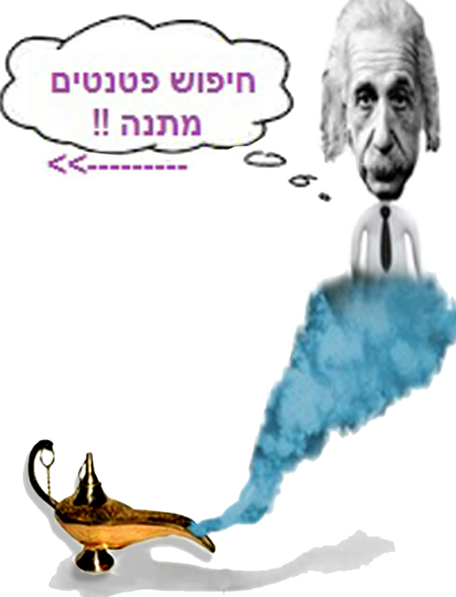

הזמנת חיפוש פטנטים מתנה*
להלן הנני מזמין/מזמינה בזאת - קבלת מידע על פטנטים בתחום הרעיון שהגיתי

רעיון לפטנט מוצג על-ידי הממציא/הממציאה הפוטנציאלי/ת, אני מר/גב'_______________ ת.ז. _________________

תקציר הרעיון שלי הינו (ניתן להעלות קבצי כיתוב, שרטוטים, תמונות בכפתור העלאת קבצים באתר):

אני הרשום/רשומה בשמי ובפרטי בטופס זה, מבקש/ת, בשליחת טופס זה אל אתר פטנטים, לקבל מידע של חיפוש פטנטים מתנה* - על פי תנאי המתנה* המובהרים, האמורים והמוסכמים עלי – כפי שהינם בטופס זה, כאמור:
א. ההזמנה היא הזמנה של מתנה* ללא עלות ועניינה מידע על פרסומים קודמים בתחום הרעיון שלי חינם – כאשר מידע מתנה המוזמן הינו בדיקת הרעיון שלי אל מול מידע על אמנות מוקדמת ופטנטים שהינם נחלת הכלל ועלו בעבר במהלך עבודה שנעשתה במשרד הנהלת אתר פטנטים, ובכפוף ובמידה וכלל נמצאים ממצאים הרלוונטיים לתחום הרעיון שלי, ובכפוף לחופש ולזכות המשרד להציגן לי.

ב. ידוע לי ומוסכם עלי מראש, כי אין בהעברת מידע מתנה כאמור בטופס מתה זה, או באי העברתו משום ייעוץ משפטי ו/או אין בו משום המלצה לעשות מעשה ו/או להימנע מעשות מעשה, והנני לוקח/ת על עצמי כול אחריות לכול מידע או מחדל שיעשה בכול מידע על ידי.

ג. ברור ומוסכם, כי חיפוש פטנטים מתבצע על ידי "מיידענים" ולא על ידי עורכי דין, ותוצאות הממצאים הינם בבחינת העברת מידע לממציא הפוטנציאלי להכרת תחום הרעיון שלו, ויתכן שיהיו ממצאים שלא ימצאו ולא ישלחו להוגה הרעיון ומזמין/מזמינת השירות מקבלים את תנאי הסכם זה על הסרת כול אחריות מראש מנותן המתנה* והסרת כל אחריות על פעולות שינקטו או שלא ינקטו על בסיס תוכן המידע המועבר להוגה הרעיון, תוכן המידע המועבר מוצג למטרת מידע בלבד. הוגה הרעיון, לקוחות או כל אדם אחר (להלן "הממציא/ה הפוטנציאלי/ת"), לא יפעלו או ימנעו מפעולה, על בסיס תוכן המידע המועבר. למען הסר ספק, מזמין השירות יודע כי חיפוש פטנטים אינו בחזקת ביטחון גמור כי כול מה שקיים בתחום אכן ימצא בחיפושים האמורים, וזאת גם אם הינו מופיע במנועי חיפוש ממוחשבים שונים ו/או בפרסומים שונים ו/או במשרדי רשמי פטנטים שונים בעולם.

התחייבות שמירת סודיות: אני הח"מ עו"ד עוזי עזרא חבושה ת.ז. 059290056 ועובדי משרדי מתחייבים וחתומים לשמור סודיות מלאה בכל עניין ודבר שאינו נחלת הכלל ויש בו חדשנות והנוגע להמצאה הפוטנציאלית שמטרתה רישום פטנט ואשר תישלחנה אלי ע"י "הממציא/ה הפוטנציאלי/ית" באמצעות טופס זה, באתר פטנטים שכתובת הדומיין שלו www.m-patentim.com

_______________________
עזרא חבושה, עו"ד
לשיחה ישירה: טלפון 077-323-770-5 במקרים נדרשים: נייד: 052-5757511 בתי'ה שקד, מיידענית – יועצת עיסקית בכירה.

פינת ההטבות לשירותכם,  במידה ולא נמצא במידע המתנה* מבין אלפי פטנטים רבים אליהם נחשפנו משך כ-שני-עשורים בחיפושי פטנטים שערכנו בעבר, פטנט מקביל לרעיון שהצגתם – הרי יתכן שהרעיון שלכם חדשני.  במצב כזה, נציע לכם שירותים מסובסדים והטבות ייחודיות, כדוגמה:  - הכנת דוח סריקת פטנטים עכשווית במיוחד לרעיון ברשמי פטנטים ממוחשבים בעולם – ללא עלות, במידה וימצא שניתן לרשום בקשת פטנט על הרעיון* ובמידה והבקשה לפטנט תרשם במשרדינו.  - לחילופין ולבחירתך: סיבסוד של 50% על חיפוש פטנטים פרטני לרעיון – 770 ₪ +מע"מ --- במקום 1,750 ₪.  - טיפול בבקשות מענק 200 אלף ₪  - עריכת בקשת פטנט פרוביזורית  - עריכת בקשת פטנט קבועה לארה"ב  - רישום בקשת פטנט בכול מדינה בעולם  - הכנת מצגת סרטון הדמייה בתלת מימד  - תרגום בקשות פטנט לאנגלית  - טיפול מול בוחן הפטנטים  - הגשת בקשות פטנט בעולם  - ייצוג בבתי – משפט.  - הכנת הסכמים מסחריים.  - ייצוג אל מול חברות ומשקיעים  - טיפול במימון חוץ בנקאי.  - מה עוד נוכל לעזור ? | 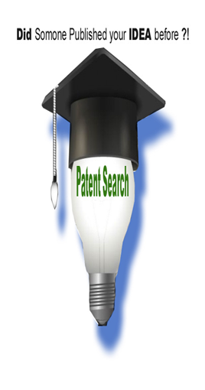

לשיחה ישירה: טלפון 077-323-770-5 במקרים נדרשים: נייד: 052-5757511 בתי'ה שקד, מיידענית – יועצת עיסקית בכירה.

